زندگی دوم در فضای مجازی

مارشال مک لوهان – جامعه شناس کانادایی- در دهه 60 میلادی بر این عقیده بود تلویزیون یک وسیله هوشمند است و امواج آن را بشارت الکترونیک نامید. همچنین وی بر این عقیده استوار بود که وسایل ارتباطی که عامل انتقال فرهنگ هستند تاثیر شگرفی بر خود فرهنگ دارند.

حال پس از گذشت پنج دهه با نگاهی به تاثیرات وسایل ارتباط جمعی و شبکه های اجتماعی مبتنی بر رسانه به خوبی میتوان دریافت که نظریه ها و اعتقادات مک لوهان به درستی و یک به یک در حال به وقوع پیوستن است.

یکی از انواع وسایل ارتباط جمعی، شبکه های اجتماعی است. این شبکه ها با سرعت بالای انتقال اطلاعات و نفوذ بی نظیر خود در میان جامعه نقش تاثیرگذاری را در فرهنگ ملل مختلف مخصوصا کشورهای در حال گذر و در حال توسعه ایفا میکند.

یکی از آثار این شبکه ها دو یا چند شخصیتی شدن افراد در فضای واقعی و فضای مجازیست که از آن به عنوان آواتاریسم فرهنگی (اشاره به مضمون فیلم آواتار) نیز یاد میکنند.

جهان مجازی فضای نو و جدیدی برای شکل دهی به یک زندگی دوم مجازی را در اختیار بشر قرار داده است. یک فرد می تواند در زندگی دوم مجازی با چهره ی مطلوب و دلخواه خود حضور پیدا کرده و با دیگران به تعامل بپردازد و در واقع مبتنی بر رؤیاهای خویش زندگی کند، اما هیچ یک از مؤلفه های این زندگی واقعیت ندارند.

افراد در حالی از ساعات حضور خود در جهان واقعی کاسته و به زندگی مجازی می پردازند، که این فضا هیچ گاه رنگ و بوی واقعیت و تجسم مادی را به خود نخواهد گرفت. بسیاری از کسانی که وارد زندگی دوم می شوند مجازی، غیرواقعی و تصوری بودن فضایی که وارد آن شده اند را فراموش کرده و خیال می کنند زندگی مجازی نیز همانند زندگی در جهان واقعی، واقعیت دارد، همچون فردی که موهومات حاصل از مواد توهم زا را واقعی می پندارد. بحران زندگی دوم از اینجا آغاز می شود، از اینکه این زندگی به موازات زندگی واقعی، اهمیت پیدا می کند.

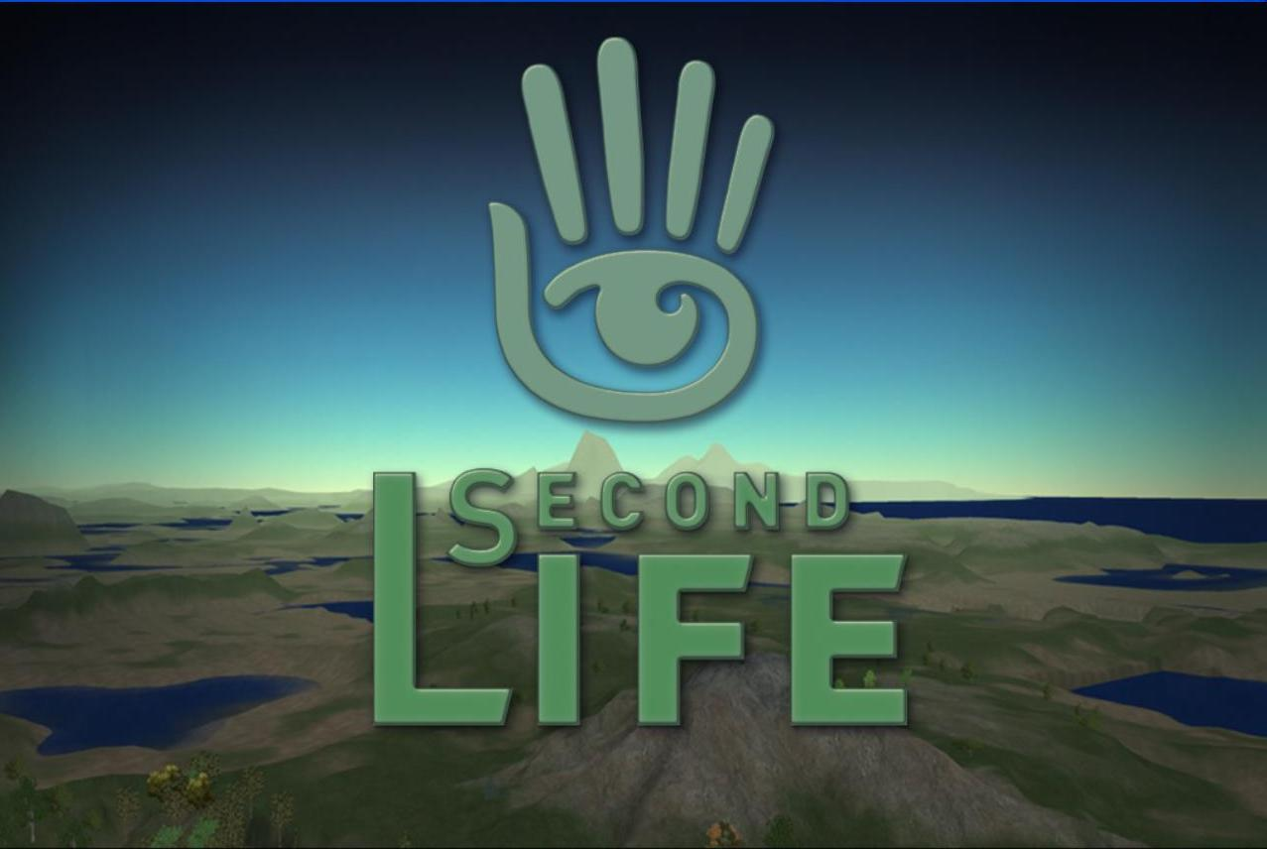

در همین راستا حجت‌الاسلام والمسلمین محمد پیکری، کارشناس فضای مجازی، در گفت‌وگو با خبرگزاری بین‌المللی قرآن(ایکنا)، با اشاره به تناقض‌های رفتاری کاربران در دنیای مجازی و فضای حقیقی اظهار کرد: یکی از دلایل مهم تناقض رفتار آدم‌ها در فضای حقیقی و مجازی، تفاوت میان واقعیت زندگی و ایده‌آل‌های ذهنی آنهاست، به همین دلیل عده‌ای از افراد جامعه دچار نفاق و بیماری چند شخصیتی می‌شود. کسی که ایده‌آل‌های دست‌نیافتنی و آرزوهای غیرمنطبق با شخصیت و شرایط زندگی خودش دارد، دچار چندگانگی رفتار در خلوت می‌شود.

**اختلال های روانی کاربرد فضای مجازی**

استفاده نادرست از فضای مجازی سبب بروز یک سری مخاطرات و آسیب های روانی می گردد که در زیر به مهم ترین آنها اشاره می شود:

**1. وسواس های فکری - عملی**

از ویژگی های برجسته وسواس، عدم توانایی مهار رفتارها یا اندیشه های خاص است. برای مثال، فردی که وسواسِ شست وشو دارد، نمی تواند میل به شست وشو را کنترل کند و گاهی تا ساعت ها مشغول شستن دست ها می شود. اگر از فرد وسواسی بخواهیم عمل یا فکر وسواسی اش را کنار بگذارد، دچار اضطراب شدیدی خواهد شد.این اختلال را می توان در بررسی کردن های پی درپی پست الکترونیک (وسواس عملی) یا دل نگرانی از ONLINEنشدن یک دوست (وسواس فکری) مشاهده کرد.

**2. افسردگی و انزوا**

کاربران، بیشتر ترجیح می دهند در محیطی آرام و خلوت، از اینترنت استفاده کنند تا هم بهتر بتوانند از اطلاعات آن بهره ببرند و هم با تمرکز و سرعت بیشتر، از اتصال های طولانی مدت لذت ببرند، اما این نوع خلوت و انزوا در طولانی مدت، برخی مشکلات روانی، مانند گوشه گیری و در نهایت افسردگی را در پی دارد. بسیاری از روان شناسان این نگرانی را داشته اند که آسانی ارتباط های اینترنتی، چه بسا افراد را وا می دارد تا زمان بیشتری را به تنهایی بگذرانند؛ به صورت آن لاین با غریبه ها صحبت کنند، ارتباط سطحی برقرار سازند و این کارها را به قیمت از دست دادن گفت وگوهای رو در رو و ارتباط های فامیلی و دوستانه انجام دهندکه در دراز مدت، به انزوای اجتماعی فرد می انجامد.

**3. بحران هویت و اخلال در شکل گیری شخصیت**

عناصر سه گانه هویت؛ یعنی شخص، فرهنگ و جامعه، هریک در تکوین شخصیت فرد نقش مهمی را ایفا می کنند. هویت شخصی، ویژگی بی همتای فردی را تشکیل می دهد. هویت اجتماعی در پیوند با گروه ها و اجتماعات مختلف قرار گرفته و شکل گیری آن، متأثر از ایشان است. و در نهایت، هویت فرهنگی، برگرفته از باورهایی است که در عمق وجود فرد، به واسطه تعامل او با محیط پیرامون و آموزه های آن، از بدو تولد تا کهن سالی جای گرفته است.

از آن جا که فضای سایبری، صحنه ای فرهنگی و اجتماعی است، که فرد خود را در موقعیت های متنوع، نقش ها و سبک های زندگی قرار می دهد، خود زمینه ای است برای آسیب پذیری شخصیت کاربر که در نتیجه، موجب چند شخصیتی شدن کاربر خواهد شد. در فضای سایبر بیش از آن که هویت ظاهری فرد مطرح گردد، درون مایه های افراد بروز می کند. هرکس درصدد بیان اندیشه ها و علاقه مندی های خویش است. از این روست که ساختار و چینش پایگاه های شخصی (Web Loge) نشان از شخصیت آن کاربر است. مطرح نشدن هویت شخصی و مشخصات فردی در اینترنت موجب تقویت شخصیت های چندگانه و رشد و استحکام آن می گردد.

استفاده از فضاهای مجازی اینترنت، ماهواره و... در دنیای امروزی افزایش یافته و این امر سبب نزدیکی هرچه بیشتر ارتباطات و تعاملات می شود. جدای از تأثیرات مثبتی که فضای مجازی دارد، استفاده نابهنجار و نادرست از آن سبب بروز یک سری چالش هایی می شود که در درجه اول اعتیاد اینترنتی را به همراه دارد، که این امر از نظر روان شناسی سبب ایجاد اختلال هایی در اخلاق و شخصیت هویتی فرد می شوند. اگر این امر به طور مستمر ادامه پیدا کند، فرد با واقعیت هایی که در آن رشد کرده بیگانه می شود و هنجارها و الگوهایی را که زمانی می توانست با آنها ارتباط برقرار کند، بی ارزش و کم اهمیت می شوند و در مقابل عناصر و ارزش هایی را جایگزین آن می سازد که در بطن فضای مجازی قابل تعریف هستند. نتیجه این امر، دوگانگی در هویت و شخصیت فرد می شود که سلامت روانی او را به مخاطره می اندازد.

از طرف دیگر، با توجه به سرعتی که در ارتباطات مجازی وجود دارد، فرد وابسته به فضای مجازی در دنیای غیرواقعی، از آن جا که برای دست یابی به هر چیزی با زدن دکمه هایی می توانست به حداکثر چیزهایی که می خواهد برسد، اگر در دنیای واقعی نتواند با این سرعت به خواسته های خود برسد، به فردی کم اراده با قابلیت تحمل ضعیف تبدیل می شود که در مدت زمان مستمر گوشه گیر و منزوی می شود و برای این که دوباره به حالت طبیعی دنیای واقعی برگردد، نیاز به گذشته زمان است که در این مدت نیاز است تا فرد با قابلیت های صحیح استفاده از فضای مجازی و جنبه های روانی آن آشنا شود، که در این ارتباط نیاز است تا در سطح جامعه نسبت به استفاده صحیح از فضای مجازی و اثرات مثبت و منفی که این پدیده دارد، فرهنگ سازی شود که این امر یکی از وظایف مراکز فرهنگی کشور است، که نقش دولت در این امر می تواند بسیار مؤثر باشد.

**گرد آوری: مجید امن پور**

**دانشجوی کارشناسی روابط عمومی الکترونیک**

**اداره کل حفاظت و امور ایمنی**